Ленин о периоде перехода к социализму
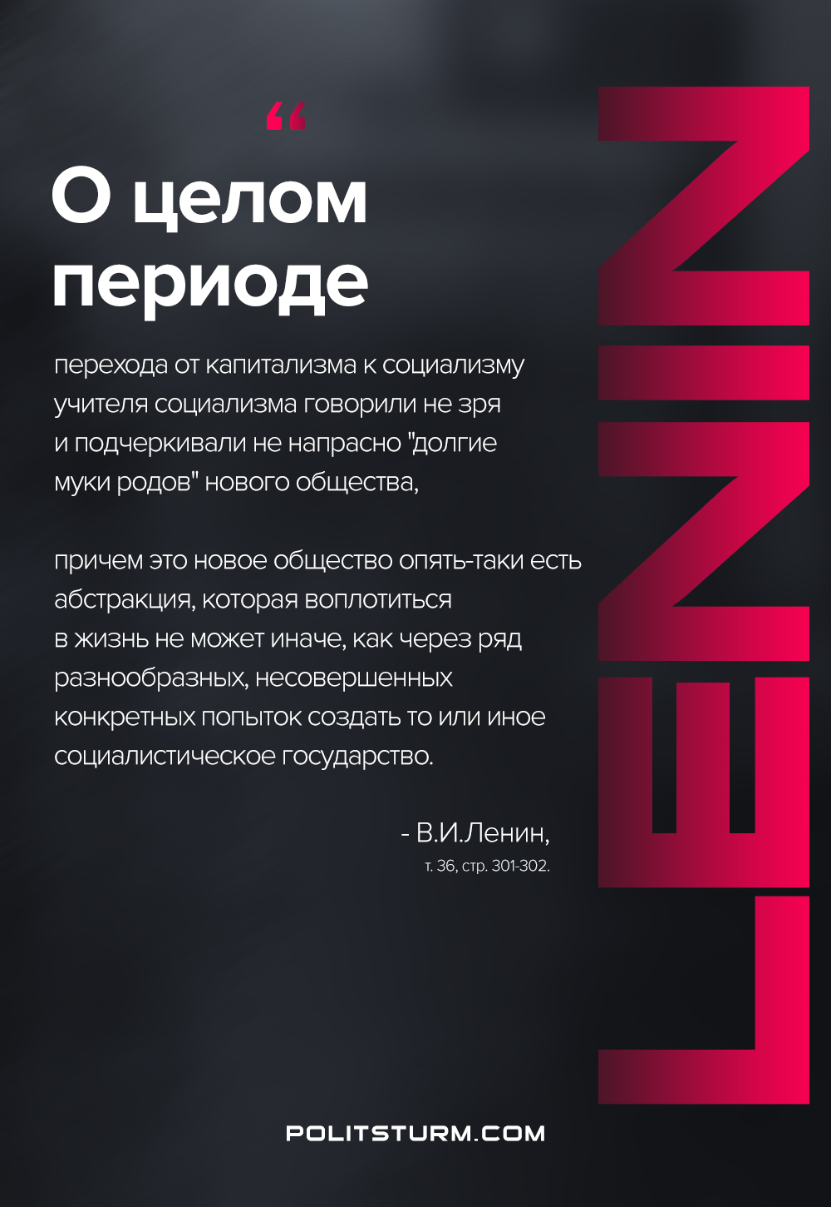

Оригинальная статья
2020-11-09

«О целом периоде перехода от капитализма к социализму учителя социализма говорили не зря и подчеркивали не напрасно «долгие муки родов» нового общества, причем это новое общество опять-таки есть абстракция, которая воплотиться в жизнь не может иначе, как через ряд разнообразных, несовершенных конкретных попыток создать то или иное социалистическое государство».
В.И.Ленин. т.36 с.301-302

Оригинальная статья

